6. Protokoli Token Ring un IEEE 802.5
- Bibliogrāfiskā izziņa
- Token Ring un IEEE 802.5 salīdzināšana
- Marķiera nodošana
- Fizikālie savienojumi
- Prioritāšu sistēma
- Bojājumu pārvaldības mehānismi
- Datu bloka formāts

Bibliogrāfiskā izziņa
Token Ring tīklu sākotnēji izstrādāja IBM kompānija 1970.gg. Šī joprojām ir galvenā IBM tehnoloģija lokāliem tīkliem (LAN), atpaliekot popularitātē tikai no Ethernet/IEEE 802.3.
IEEE 802.5 specifikācija ir gandrīz identiska un pilnīgi saderīga ar IBM Token Ring tīklu. IEEE 802.5 specifikācija veidota pēc IBM Token Ring parauga, un IBM arī turpina sekot tās izstrādei. Jēdzienu “Token Ring” (“marķiergredzens”) parasti lieto kā norādot uz Token Ring IBM tīklu, tā arī uz IEEE 802.5 tīklu.

Token Ring un IEEE 802.5 salīdzinājums
Token Ring un IEEE 802.5 tīkli galvenos vilcienos ir gandrīz saderīgi, kaut gan to specifikācijām ir relatīvi nelielas atšķirības. IBM Token Ring tīkls noteic zvaigžņveidīgu savienojumu, turklāt visas galiekārtas pieslēgtas ierīcei, ko sauc par “daudzstaciju piesaistes bloku” (multistation access unit -MSAU), bet IEEE 802.5 nenosaka tīkla topoloģiju (kaut gan faktiski visas IEEE 802.5 realizācijas tāpat bāzējas uz zvaigžņveidīgu tīklu). Ir vēl citas atšķirības, to skaitā arī nesēja tips (IEEE 802.5 nenosaka nesēja tipu, kamēr IBM Token Ring tīkli izmanto vīto pāri). Tabulā 6-1 ir parādīti Token Ring un IEEE 802.5 tīklu vispārināti raksturojumi.

Tabula 6-1. IBM Token Ring tīkla un IEEE 802.5 salīdzināšana
 | IBM Token Ring Network | IEEE 802.5
Data rates | 4 or 16 Mbps | 4 or 16 Mbps
Station/segment | 260 (STP)  72 (UTP) | 250
Topology | Star | Not specified
Media | Twisted pair | Not specified
Signaling | Baseband | Baseband
Access method | Token passing | Token passing
Encoding | Differential Manchester | Differential Manchester
Marķiera nodošana
Token ring un IEEE 802.5 ir galvenie tīklu ar marķiera nodošanu piemēri. Tīkli ar marķiera nodošanu pārvieto gar tīklu no vienas stacijas uz otru nelielu datu bloku, kuru sauc par marķieri. Tai stacijai, kam pieder markieris, ir pārraides tiesības. Ja stacijai, kas ir saņēmusi marķieri, nav informācijas pārsūtīšanai, tā pārsūta marķieri nākamai gala stacijai. Katra stacija var noturēt marķieri noteikto maksimālo laika periodu.
Ja stacijai, kurai pieder marķieris, ir informācija pārsūtīšanai, tā sagrāb marķieri, maina tam vienu bitu (rezultātā marķieris pārvēršas secībā “datu bloka sākums”), papildina ar informāciju, kuru tā grib pārraidīt, un aizsūta šo informāciju nākamai marķiergredzena tīkla stacijai. Kad informācijas bloks cirkulē tīklā, marķiera tur nav (ja tikai gredzens nenodrošina “agro marķiera atbrīvošanu” - early token release), tādēļ citām stacijām, kas grib pārraidīt informāciju, jāgaida. Tātad, Token Ring tīklos nevar būt sadursmju. Ja tiek nodrošināta agrā marķiera atbrīvošana, jaunais marķieris var tikt izlaists pēc datu pārraides pabeigšanas.
Informācijas bloks cirkulē pa riņķi, kamēr sasniegs paredzēto staciju-adresātu, kas nokopēs informāciju tālākai apstrādei. Informācijas bloks turpina cirkulēt pa riņķi; tas tiek galīgi izraidīts no tīkla pēc stacijas, kas ir aizsūtījusi šo bloku, sasniegšanas. Stacija-avots var pārbaudīt atpakaļ nonākušo bloku, lai pārliecinātos, ka stacija-saņēmējs to ir izskatījusi un nokopējusi.
Atķirībā no CSMA/CD tīkliem (piemēram, Ethernet) tīkli ar marķiera nodošanu ir determinētie tīkli. Tas nozīmē, ka var aprēķināt maksimālo laiku, kas paies pirms jebkura gala stacija varēs pārraidīt. Šis raksturojums, kā arī daži drošuma raksturojumi, kuri tiks izskatīti tālāk, dara Token Ring tīklu ideālu pielietojumiem, kuros aizkavei jābūt paredzamai un ir svarīga tīkla funkcionēšanas stabilitāte. Kā tādu pielietojumu piemērs ir automatizētu staciju vide rūpnīcās.

Fizikālie savienojumi
IBM Token Ring tīkla stacijas tiek tieši pieslēgtas MSAU, kuri var būt apvienoti ar kabeļu palīdzību, veidojot vienu lielu riņķa tīklu (skat. Zim. 6-1). Zimējumā parādīts, ka vieni kabeļi savieno MSAU ar blakus MSAU, bet otrie (ziedlapveida kabeļi) pieslēdz MSAU stacijām. MSAU sastāvā ir šuntējošie releji staciju izslēgšanai no riņķa.

Prioritāšu sistēma
Token Ring tīkli izmanto sareždītu prioritāšu sistēmu, kas palīdz dažām stacijām ar augsto lietotāja nozīmēto prioritāti biežāk izlietot tīklu. Token Ring datu bloki satur divus laukus, kuri vada prioritāti: prioritāšu lauku un rezervēšanas lauku.
Tikai stacijas ar prioritāti, kas ir vienāda ar marķierā norādīto prioritātes lielumu vai augstāka par to, var sagrābt marķieri. Pēc tam, kad marķieris ir sagrābts un izmainīts (kā rezultātā tas pārvērtās informācijas blokā), tikai stacijas, kuru prioritāte ir agstāka par raidošās stacijas prioritāti, var rezervēt marķieri nākamai datu pārsūtīšanai. Lai rezervētu marķieri, stacija piešķir tam savu augstāko prioritāti.
Kad nākamais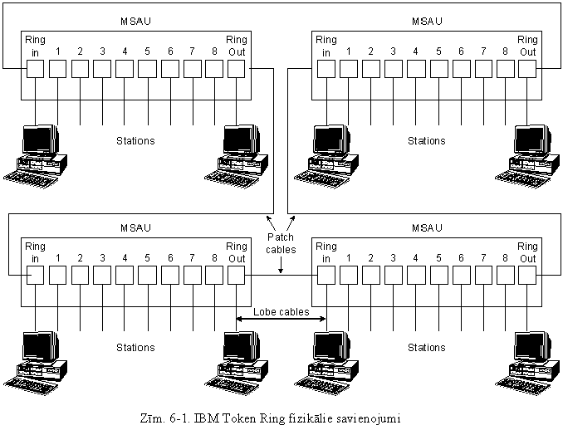 marķieris tiek ģenerēts, tas ietver rezervējošās stacijas augstāko prioritāti. Stacijām, kas paaugstina marķiera prioritātes līmeni, jāatjauno iepriekšējais prioritātes līmenis pēc pārraides pabeigšanas.

Bojājumu pārvaldības mehanismi
Token Ring tīkli izmanto vairākus tīkla bojājumu atklāšanas un kompensācijas mehanismus. Piemēram, viena stacija Token Ring tīklā tiek izvēlēta kā “aktīvais monitors” (active monitor). Šī stacija, kas principā var būt jebkura tīkla stacija, darbojas kā sinhronizējošās informācijas centralizētais avots citām riņķa stacijām un izpilda daudzveidīgas finkcijas riņķa uzturēšanai. Viena no tādām funkcijām ir pastāvīgi cirkulējošo datu bloku izraidīšana no riņķa. Ja stacija, kas ir aizsūtījusi datu bloku, atteicās darboties, tad šis bloks var pastāvīgi cirkulēt pa riņķi. Tas var traucēt citām stacijām pārraidīt savus datu blokus un faktiski bloķē tīklu. Aktīvais monitors var atklāt un izraidīt tādus blokus un ģenerēt jaunu marķieri.
IBM Token Ring tīkla zvaigžņveidīga topoloģija arī veicina tīkla kopējā drošuma paaugstināšanu. Tā kā aktīvie MSAU izskata visu tīkla Token Ring informāciju, šīs ierīces var ieprogrammēt tā, lai tās pārbaudītu problēmu klātbūtni un nepieciešamības gadījumā pēc izvēles izraidītu stacijas no riņķa.
Token Ring algoritms, ko sauc par “signalizējošo” (beaconing), atklāj un mēģina novērst dažus tīkla bojājumus. Ja kāda stacija atklāj nopietnu problēmu tīklā (pirmēram, tādu, kā kabeļa pārrāvums), tā izsūta signāla datu bloku. Signāla datu bloks norāda bojājuma domēnu, kurā ietilpst par bojājumu ziņojošā stacija, tās tuvākā aktīvā kaimiņstacija, kas atrodas augstāk informācijas plūsmā (nearest active upstream neighbor - NAUN), un viss, kas atrodas starp tām. Signalizēšana iezīmē procesu, kas saucās “autorekonfigurācija” (autoreconfiguration), kura gaitā mezgli, kas atrodas atteikušā domena robežās, automātiski izpilda diagnostiku, mēģinot rekonfigurēt tīklu apkārt atteikušai zonai. Fiziskajā plānā MSAU var to izpildīt ar elektriskās rekonfigurācijas palīdzību.

Datu bloka formāts
Token Ring tīkli nosaka divus datu bloka (freima) tipus: marķiera freimi un datu/komandu freimi. Abi formāti tiek parādīti Zīm. 6-2.
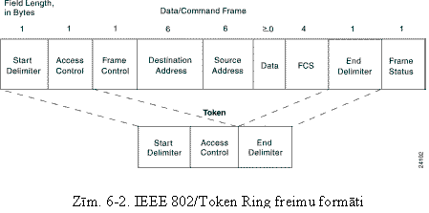

- Marķieris
Marķiera garums - trīs baiti; tas sastāv no
sākuma norobežotāja
Sākuma norobežotājs kalpo katras stacijas brīdināšanai par marķiera (vai datu/komandu freima) ierašanos. Šajā laukā eksistē signāli, kuri atšķir šo baitu no pārējās freima daļas, pārkāpjot kodēšanas noteikumus, ko izmanto citās freima daļas.
pieejas vadības baita
Pieejas vadības baits satur prioritātes un rezervēšanas laukus, kā arī marķiera bitu (ko izmanto, lai atšķirtu marķieri no datu/komandu freima) un monitora bitu (ko izmanto aktīvais monitors, lai noteiktu, vai kāds freims riņķī cirkulē nepārtraukti).
beigu norobežotāja
Un, visbeidzot, beigu norobežotājs signalizē par marķiera vai datu/komandu freima beigām. Šajā laukā eksistē biti bojātā freima, kā arī loģiskās secības pēdējā freima norādīšanai.
- Datu freims un komandu freims
Datu freims un komandu freims var būt dažādu izmēru, atkarībā no informācijas lauka izmēriem. Datu freimi pārsūta informāciju augstāko slāņu protokoliem; komandu freimi satur vadības informāciju, tajos nav informācijas augstāko slāņu protokoliem.
Datu/komandu freimā pieejas vadības baitam seko kadra vadības baits. Tas norāda, ko satur bloks - datus vai vadības informāciju. Vadības kadros šis baits nosaka vadības informācijas tipu.

Freima vadības baitam seko divi adresa lauki – saņēmēja adrese un avota adrese, kuri identificē adresāta un avota stacijas. IEEE 802.5 adrešu garums ir 6 baiti.
Adrešu laukiem seko datu lauks. Šī lauka garums ir ierobežots ar riņķa marķiera noturēšanas laiku, ko nosaka maksimālais laiks, kamēr stacija var noturēt marķieri.
Datu laukam seko freima pārbaudes sekvences lauks (Frame Check Sequence - FCS). Stacija-avots aizpilda šo lauku ar aprēķināto lielumu, kas ir atkarīgs no freima satura. Saņēmēja stacija atkārtoti aprēķina šo lielumu, lai noteiktu, vai bloks tika sabojāts pārsūtīšanas laikā. Ja tas tā ir, tad bloks tiek atmests.
FCS laukam seko beigu norobežotājs, aiz kura iet 1 baita freima statusa lauks, kas noslēdz datu/komandu freimu. Šis lauks satur adreses atzīšanas indikatoru un freima kopēšanas indikatoru un atļauj avota stacijai noteikt, vai stacija-saņēmējs atzina un nokopēja freimu.

